INFORME DE FISCALIZACIÓN AMBIENTAL

INSPECCIÓN AMBIENTAL

MATERIAS UNIDAS S.A. - TALAGANTE

DFZ-2016-931-XIII-RCA-IA

 | Nombre | Firma
Aprobado | María Isabel Mallea A.
Revisado | María Isabel Mallea A.
Elaborado | Jose Bastías G.

Tabla de Contenidos
Tabla de Contenidos 2
1. RESUMEN. 4
2. IDENTIFICACIÓN DEL PROYECTO, INSTALACIÓN, ACTIVIDAD O FUENTE FISCALIZADA 5
2.1. Antecedentes Generales 5
2.2. Ubicación y Layout 6
3. INSTRUMENTOS DE GESTIÓN AMBIENTAL QUE REGULAN LA ACTIVIDAD FISCALIZADA. 8
4. ANTECEDENTES DE LA ACTIVIDAD DE FISCALIZACIÓN. 9
4.1. Motivo de la Actividad de Fiscalización. 9
4.2. Materia Específica Objeto de la Fiscalización Ambiental. 9
4.3. Aspectos relativos a la ejecución de la Inspección Ambiental. 9
4.3.1. Primer día de inspección 9
4.3.2. Esquema de recorrido 10
4.3.3. Detalle del Recorrido de la Inspección. 10
5. HECHOS CONSTATADOS. 11
5.1. Manejo de residuos liquidos. 11
6. OTROS HECHOS. 20
7. CONCLUSIONES. 26
8. DOCUMENTACIÓN SOLICITADA Y ENTREGADA. 27
9. ANEXOS. 28

RESUMEN.

El presente documento da cuenta de los resultados de la(s) actividad(es) de fiscalización ambiental realizada por la Superintendencia del Medio Ambiente, junto al Servicio Agrícola y Ganadero, al proyecto “MALTERIAS UNIDAS S.A. - TALAGANTE”. La actividad de inspección fue desarrollada durante el día viernes 13 de mayo de 2016.

El proyecto consiste en un sistema de neutralización y depuración industrial líquido para la empresa MALTEXCO s.a. el sistema involucra un proceso de tratamiento de separacion solido-liquido para tratar las aguasresiduales provenientes de del proceso productivo, el que elabora cebada malteada. Luego de separación de primaria de sólidos, el sistema de tratamiento considera el tratamiento mediante unidades de aireación/decantación, para finalmente disponer el ril tratado mediante infiltración en terrenos de la misma empresa

La materia relevante objeto de la fiscalización consideró Manejo de Residuos Líquidos.

Entre los hechos constatados que constituyeb hallazgos se encuentran: modificación al sistema de tratamiento, cambiar la forma de disposición e incorporar nueva fuente de RILes al sistema de tratamiento.

IDENTIFICACIÓN DEL PROYECTO, INSTALACIÓN, ACTIVIDAD O FUENTE FISCALIZADA

Antecedentes Generales

Identificación de la actividad, instalación, proyecto o fuente fiscalizada:
MALTERIAS UNIDAS S.A. - TALAGANTE
Región:  Metropolitana | Ubicación específica de la actividad, proyecto o fuente fiscalizada:  Bellavista 681, Talagante
Provincia:
Talagante
Comuna: Talagante
Titular de la actividad, instalación, proyecto o fuente fiscalizada:  MALTEXCO S.A. | RUT o RUN:  91.942.000-6
Domicilio titular:  Bellavista 681, Talagante | Correo electrónico:  info@maltexco.com
Domicilio titular:  Bellavista 681, Talagante | Teléfono:  228734300
Identificación del representante legal:  Francisco Alvarado Valenzuela | RUT o RUN:  12.004.643-8
Domicilio representante legal:  Bellavista 681, Talagante | Correo electrónico: falvarado@maltexco.com
Domicilio representante legal:  Bellavista 681, Talagante | Teléfono: 228734312
Fase de la actividad, proyecto o fuente fiscalizada:
Operación

Ubicación y Layout

Figura 1. Mapa de ubicación local (Fuente: Google earth 2016)
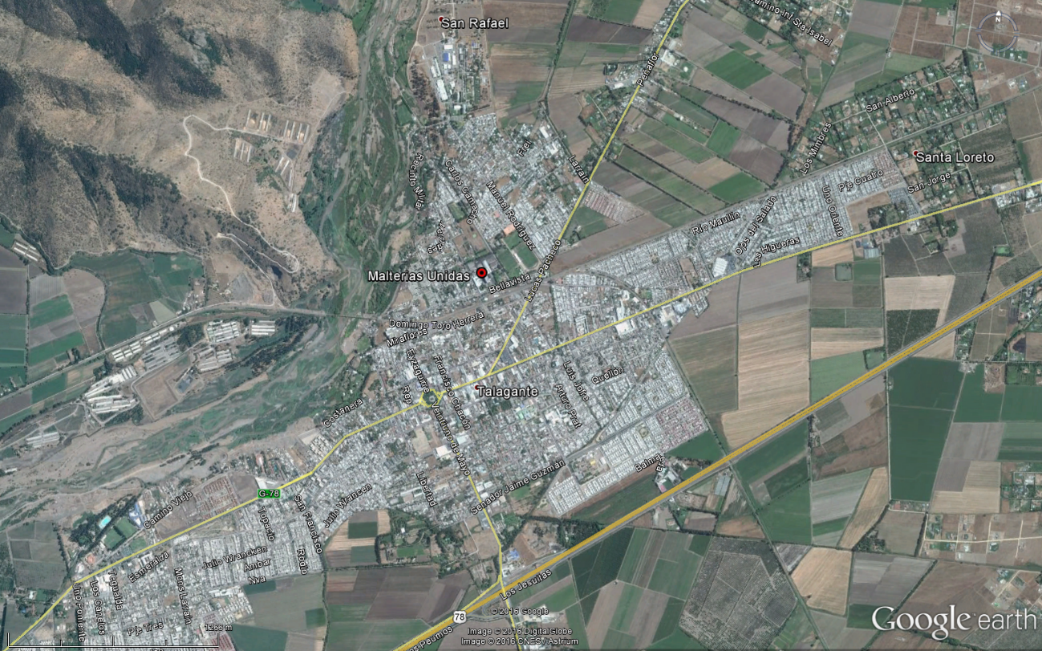
Coordenadas UTM Datum: WGS 84 19s | UTM N:6.274.148 m | UTM E: 321.281 m
Ruta de acceso: Bellavista 681, Talagante

Figura 2. Layout del proyecto (Fuente: Google earth 2016).

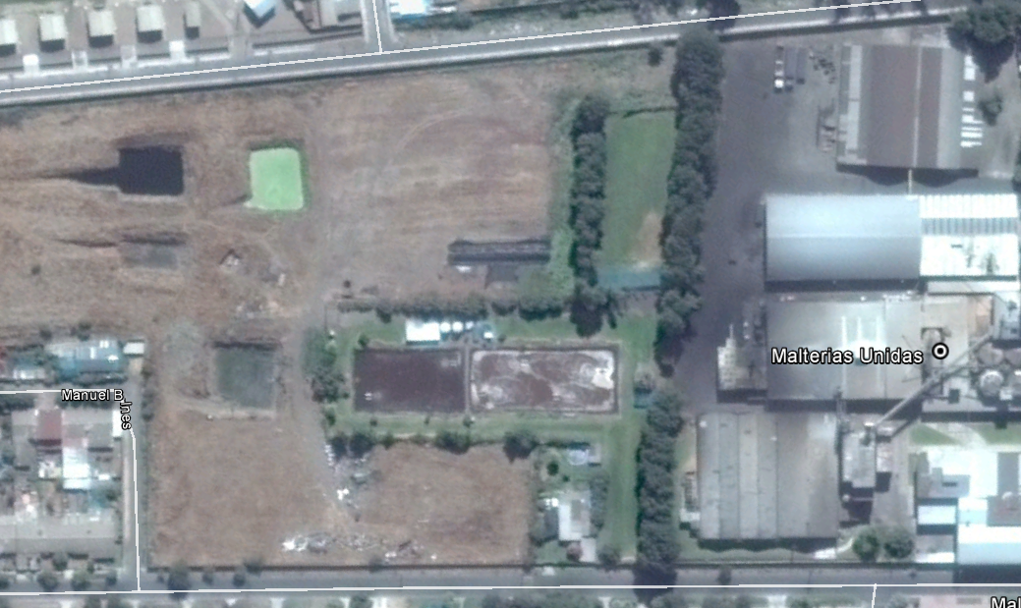
2
3
5
4
8
1 Fa
6
7

INSTRUMENTOS DE GESTIÓN AMBIENTAL QUE REGULAN LA ACTIVIDAD FISCALIZADA.

Identificación de Instrumentos de Gestión Ambiental que regulan la actividad, proyecto o fuente fiscalizada.
N° | Tipo de instrumento | N°/  Descripción | Fecha | Comisión / Institución | Nombre de la actividad, proyecto o fuente regulada | Comentarios | Instrumento fiscalizado
1 | RCA | 259 | 22-06-2000 | COREMA Región Metropolitana | Sistema de Neutralización y Depuración de Residuos Industriales Líquidos de Malterías Unidas S.A. | Sin comentaros | si
2 | RCA | 476 | 07-11-2003 | COREMA Región Metropolitana | AMPLIACION DE SISTEMA DE NEUTRALIZACION Y DEPURACION DE RESIDUOS LIQUIDOS | Sin comentaros | si

ANTECEDENTES DE LA ACTIVIDAD DE FISCALIZACIÓN.

Motivo de la Actividad de Fiscalización.

Motivo:  Programada | Descripción del motivo:  Según Resolución Exenta SMA N°1223/2015 que fija Programa y Subprogramas Sectoriales de Fiscalización Ambiental de Resoluciones de Calificación Ambiental para el año 2016.

Materia Específica Objeto de la Fiscalización Ambiental.

- Manejo de residuos líquidos

Aspectos relativos a la ejecución de la Inspección Ambiental.

Día de inspección

Fecha de realización:  13 de mayo de 2016 | Hora de inicio:  12:00 |  | Hora de finalización:  16:00
Fiscalizador encargado de la actividad:  José Bastías G. |  |  | Órgano:  SMA
Fiscalizadores participantes:  Natalia Valenzuela |  |  | Órgano(s):  SAG
Existió oposición al ingreso: NO |  | Existió auxilio de fuerza pública: NO
Existió colaboración por parte de los fiscalizados: SI |  | Existió trato respetuoso y deferente: SI
Entrega de antecedentes solicitados: SI |  | Entrega de acta: SI (Anexo 1)
Observaciones: Sin Observaciones

Esquema de recorrido

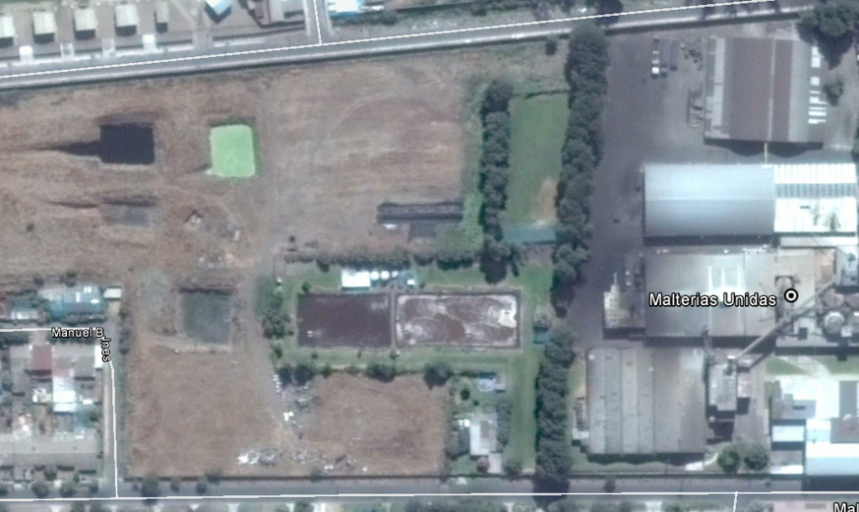
9
7
2
3
5
4
8
1
6

Detalle del Recorrido de la Inspección.

N° de estación | Nombre del sector | Descripción estación
1 | Sector productivo | Generación de residuos líquidos
2 | Filtro parabólico | Remoción de solidos gruesos
3 | Piscina de aireación | Aireación de riles mediante balsas de aireación
4 | Estanque de acumulación de lodo | Estanques y filtro prensa
5 | Piscina de decantación | Proceso previo a la descarga de RILEs
6 | Caudalímetro | Caudalímetro y canaleta Parshall
7 | Pozos de infiltración | Pozos de infiltración
8 | Acumulación de riles lavado de gases | Zanjas recubiertas por polietileno
9 | Pozo Agua de proceso | Pozo Agua de proceso, napa subterranea

HECHOS CONSTATADOS.

Manejo de residuos líquidos.

Número de hecho constatado: 1 | Estación N°:2, 3, 4, 5, 6, 7 y 8
Documentación solicitada y entregada:
- Análisis de calidad de agua de pozo, de agua de proceso y volúmenes empleados, desde año 2015 a la fecha.
- Registros de caudalimetro (canaleta parshall sistema de tratamiento), desde 2013 a la fecha.
- Volúmenes de pozos de infiltración y piscina de decantación de ril de sistema de lavado de gases de caldera.
- Análisis de acuerdo al DS 46/02 y Volúmenes de generación de ril de sistema de lavado de gases de caldera 2013 a la fecha.
Exigencia (s):
3. Que según lo señalado en la Declaración de Impacto Ambiental del Proyecto “Ampliación de Neutralización y Depuración de Residuos Industriales Líquidos”, el proyecto consiste en la ampliación del sistema de tratamiento de Residuos Industriales Líquidos (RILes) aprobado mediante Resolución Exenta 259/2000, del 22 de junio 2000, de la COREMA RM.
El Sistema de Tratamiento de los efluentes líquidos propuesto, consta de las siguientes etapas principales:

- Pozo de bombeo y ecualización
Se ha considerado un estanque de bombeo y ecualización semienterrado, adosado a la estructura existente del decantador, de planta rectangular, con una capacidad de 60 m3.

- Separación primaria de sólidos.
El RIL producido por la planta industrial es bombeado a un equipo de separación sólido/ líquido del tipo estático, con una abertura de malla igual a 1 mm, de modo que el efluente filtrado no contiene sólidos mayores que este tamaño. Los sólidos retenidos se descargados a una tolva, desde dónde son cargados en pallets para su disposición posterior. El agua filtrada es conducida gravitacionalmente hacia el sistema aireado.

- Caudalímetro y cámara de registro
La planta de tratamiento cuenta con un sistema de medición de caudal para determinar el volumen de RIL procesado en la planta y llevar un registro. El caudalímetro consiste en una canaleta PARSHALL con medición de altura mediante una sonda ultrasónica.

Además se ha previsto la instalación de una cámara de registro para la toma de muestras según lo indicado en la normativa legal vigente.

- Sistema de laguna aireada más laguna de decantación
Luego del proceso de separación de sólidos, el RIL pasa a una laguna aireada de mezcla completa, cuya función es la formación de flóculos orgánicos estabilizados por aireación forzada, los que decantarán en la laguna de decantación ubicada a continuación.

- Sistema de infiltración
El efluente tratado, será dispuesto en canchas de infiltración formadas por drenes lineales.
Hecho (s) constatados:
- En actividad de fiscalización se pudo verificar que el sistema de tratamiento de residuos industriales líquidos, consiste en un pozo de bombeo y ecualización semienterrado, de hormigón armado, de planta rectangular, con una capacidad aproximada de 60 m3.
- Posteriormente el RIL es conducido a separación primaria de sólidos, constituido por un filtro parabólico, el cual retiene los sólidos mayores. Los sólidos retenidos son descargados a un bins. El agua filtrada desde esa unidad es conducida gravitacionalmente hacia el sistema aireado.
- Sistema de laguna aireada más laguna de decantación
Luego del proceso de separación de sólidos, el RIL pasa a una laguna aireada, donde el ril es estabilizado por aireación forzada; la capacidad según lo indicado por don Segundo Sandoval, Jefe de Ingeniería Maltexco, es de alrededor de 2600 m3; posteriormente el RIL, por medio de rebalse, pasa a la laguna de decantación ubicada a continuación, la que posee una capacidad de 2200 m3.
- Desde la unidad anterior el RIL tratado pasa por Caudalímetro consiste en una canaleta PARSHALL con medición de altura mediante una sonda ultrasónica.

Finalmente el RIL tratado es enviado a 4 pozos de infiltración, de los cuales al momento de la fiscalización, se encontraban en operación solamente 2.

Se realiza registro de parámetros T°, pH y Oxígeno disuelto en Piscina de aireación, Piscina de decantación y Piscina de decantación de riles lavado de gases de caldera, empleando equipo multiparámetro marca Hanna modelo HI 9829, indicando los siguiente resultados:
Piscina de aireación ;T° 17.91 , pH 7.7 y Oxígeno disuelto 77%
Piscina de decantación ; T° 17.1, pH 7.55y Oxígeno disuelto 55.2%
Piscina de decantación de riles lavado de gases de caldera; T° 17.92, pH 6.75 y Oxígeno disuelto 10.4%

Resultado (s) examen de Información:
Del examen de información de la documentación señalada anteriormente se puede indicar que;
- Los volúmenes empleados de aguas de proceso (agua de pozo), presentan una disminución desde el año 2014 al presente (ver gráfico n° 1), lo que concuerda con lo indicado por el representante de la empresa, al señalar que se han implementado mejoras en el proceso productivo que han optimizado el uso de agua, lo que se puede verificar al considerar la cantidad de malta producida la que presenta una tendencia más o menos estable desde el año 2013 a la fecha (ver gráfico n° 2).
- En actividad de fiscalización se solicitó capacidad volumétrica de pozos de infiltración, dado que el sistema es una modificación del sistema original y por consiguiente es desconocido ese dato; el titular informa los siguientes resultados:

Unidad | Volumen Útil (m3)
Piscina aireación n° 1 | 1609
Piscina n° 2 decantación | 1325
Canal decantación Ril Caldera | 24
Pozo Infiltración n° 1 | 1320
Pozo Infiltración n° 1 | 1320
Pozo Infiltración n° 1 | 1122
Pozo Infiltración n° 1 | 1587
Estanque n° 1 Lodos | 20
Estanque n° 2 Lodos | 20

De la información entregada se puede concluir que la capacidad de disposición del sistema en total es de 5349 m3.

Registros
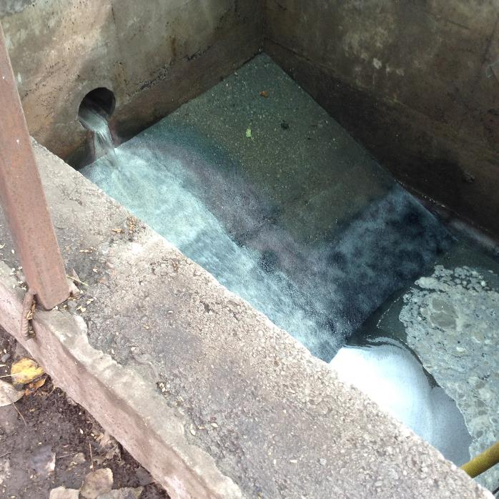 |  |  |  | 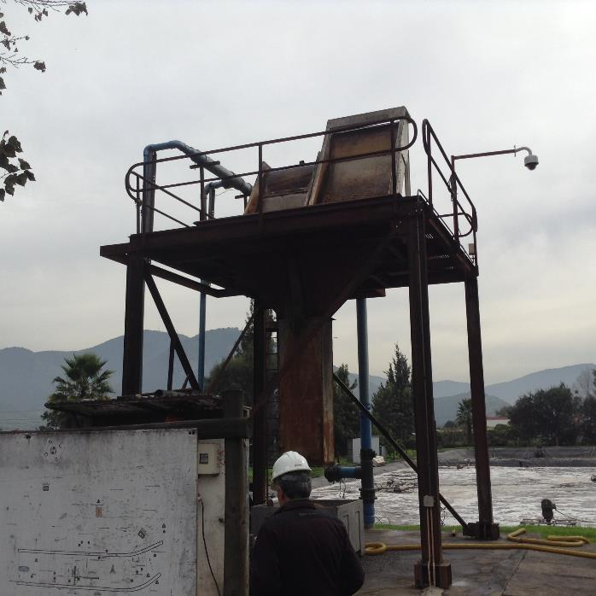
Fotografía 1. |  | Fecha: 13-05-2016 |  | Fotografía 2. |  | Fecha: 13-05-2016
Coordenadas DATUM WGS84 HUSO 19s | Norte: 6.274.221 m |  | Este: 321.218 m | Coordenadas DATUM WGS84 HUSO 19s | Norte: 6.274.224 m |  | Este: 321.224 m
Descripción medio de prueba: Vista de pozo de bombeo y ecualización |  |  |  | Descripción medio de prueba: Vista separador de sólidos (filtro parabólico)

Registros
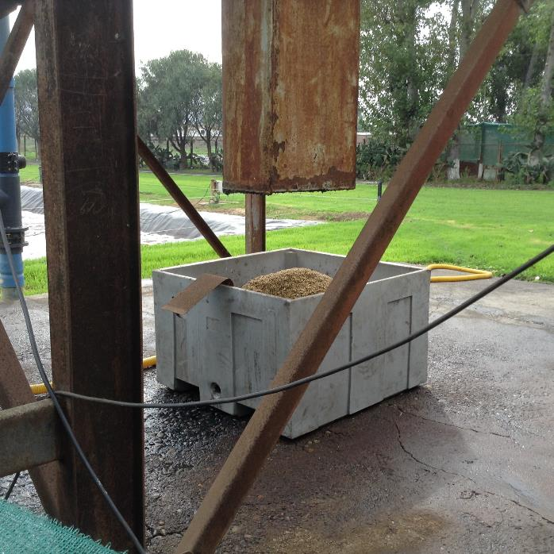 |  |  |  | 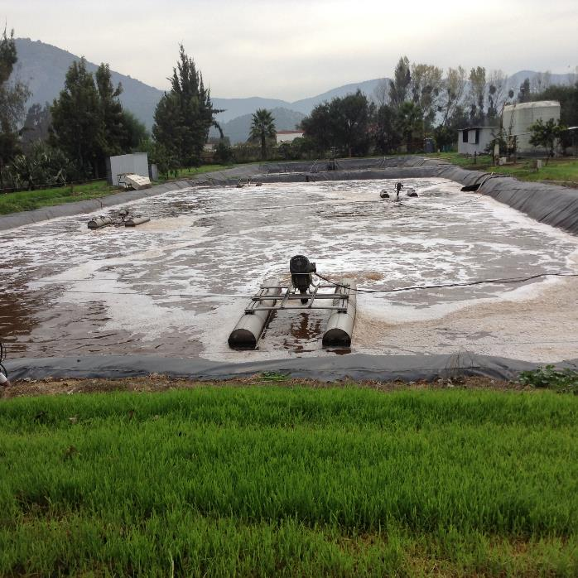
Fotografía 3. |  | Fecha: 13-05-2016 |  | Fotografía 4. |  | Fecha: 13-05-2016
Coordenadas DATUM WGS84 HUSO 19s | Norte: 6.274.224 m |  | Este: 321.224 m | Coordenadas DATUM WGS84 HUSO 19s | Norte: 6.274.245 m |  | Este: 321.121 m
Descripción medio de prueba: Vista separador de sólidos (filtro parabólico) |  |  |  | Descripción medio de prueba: Sistema de aireación en piscina, compuesto por balsas de aireación (cuatro).

Registros
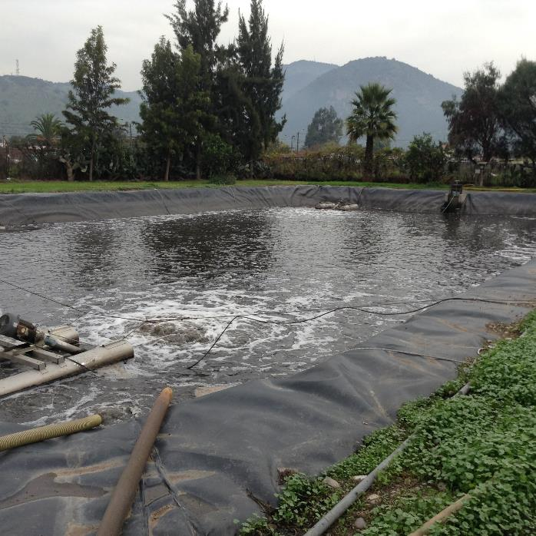 |  |  |  | 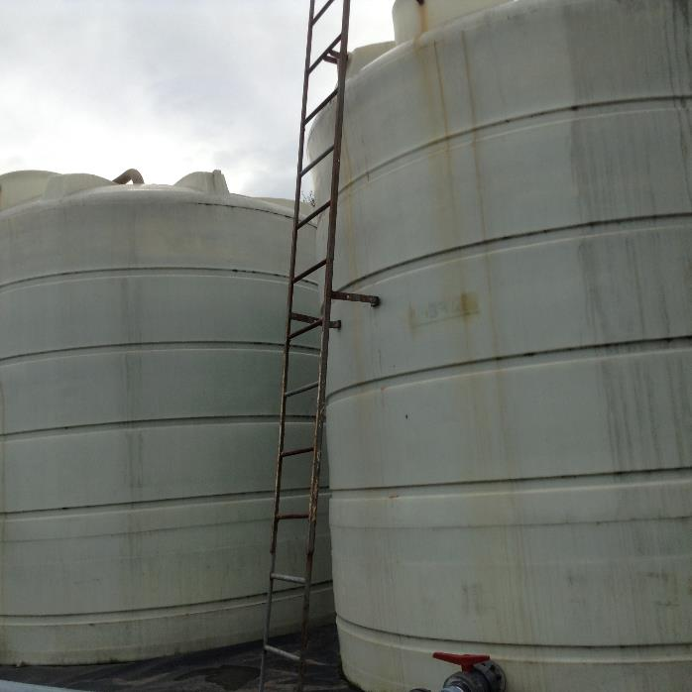
Fotografía 5. |  | Fecha: 13-05-2016 |  | Fotografía 6. |  | Fecha: 13-05-2016
Coordenadas DATUM WGS84 HUSO 19s | Norte: 6.274.288 m |  | Este: 321.185 m | Coordenadas DATUM WGS84 HUSO 19s | Norte: 6.274.287 m |  | Este: 321.206 m
Descripción medio de prueba: Vista laguna de decantación |  |  |  | Descripción medio de prueba:  Estanque de acumulación de lodo, proveniente de laguna de decantación.

Registros
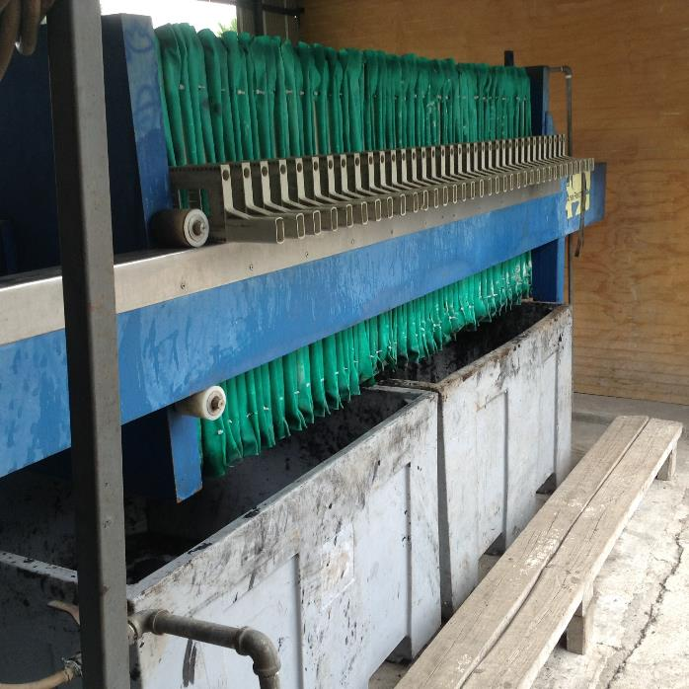 |  |  |  | 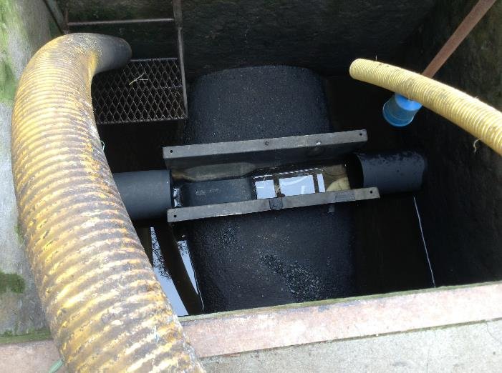
Fotografía 7. |  | Fecha: 13-05-2016 |  | Fotografía 8. |  | Fecha: 13-05-2016
Coordenadas DATUM WGS84 HUSO 19s | Norte: 6.274.293 m |  | Este: 321.201 m | Coordenadas DATUM WGS84 HUSO 19s | Norte: 6.274.307 m |  | Este: 321.174 m
Descripción medio de prueba: Vista de Filtro prensa. |  |  |  | Descripción medio de prueba: Canaleta Parshall y caudalímetro, al momento de la fiscalización no hay descarga de riles tratados.

Registros
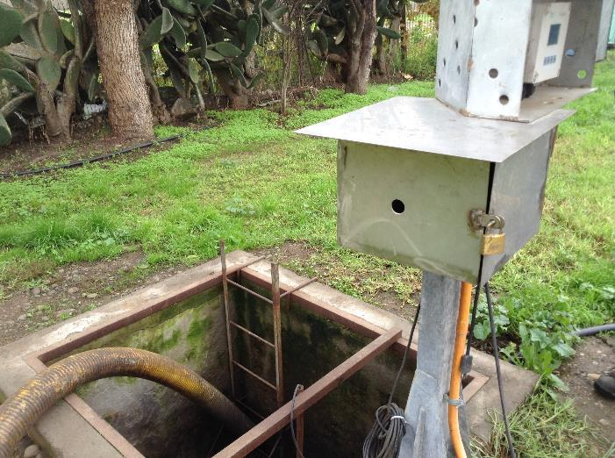 |  |  |  | 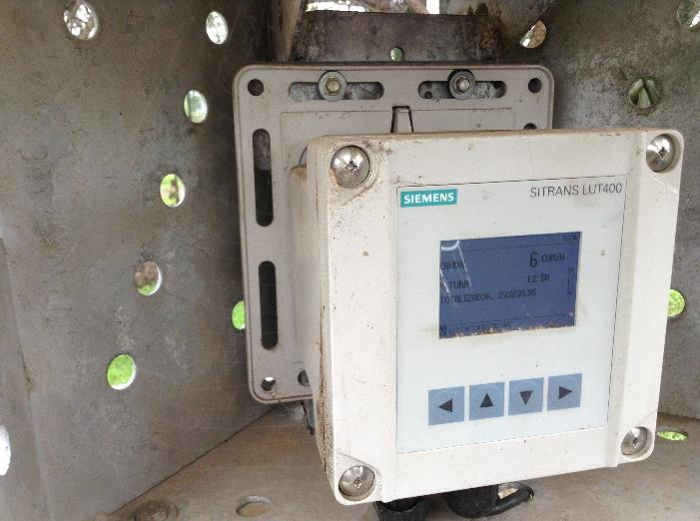
Fotografía 9. |  | Fecha: 13-05-2016 |  | Fotografía 10. |  | Fecha: 13-05-2016
Coordenadas DATUM WGS84 HUSO 19s | Norte: 6.274.307 m |  | Este: 321.174 m | Coordenadas DATUM WGS84 HUSO 19s | Norte: 6.274.307 m |  | Este: 321.174 m
Descripción medio de prueba: Canaleta Parshall y caudalímetro; al momento de la fiscalización no hay descarga de riles tratados. |  |  |  | Descripción medio de prueba: Canaleta Parshall y caudalímetro; al momento de la fiscalización no hay descarga de riles tratados.

Registros
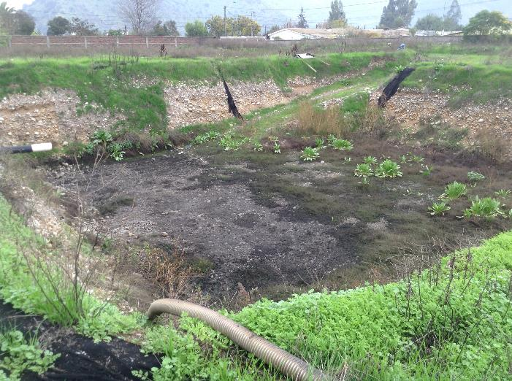 |  |  |  | 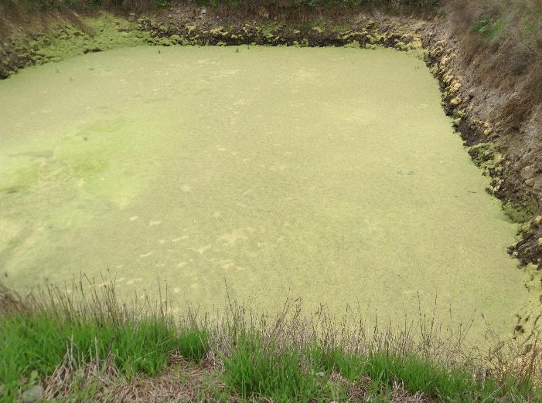
Fotografía 11. |  | Fecha: 13-05-2016 |  | Fotografía 12. |  | Fecha: 13-05-2016
Coordenadas DATUM WGS84 HUSO 19s | Norte: 6.274.340 m |  | Este: 321.172 m | Coordenadas DATUM WGS84 HUSO 19s | Norte: 6.274.360 m |  | Este: 321.219 m
Descripción medio de prueba: Pozo de infiltración que actualmente no se emplea. |  |  |  | Descripción medio de prueba: Pozo de infiltración, actualmente en uso.

Registros
Grafico 1. | Fecha 26-05-2016 | Grafico 2. | Fecha 26-05-2016
Descripción medio de prueba: Gráfico consumo de agua para proceso y generación de Riles. Serie N° 1, corresponde a agua de proceso obtenida de pozo profundo de la empresa y serie N° 2, corresponde a Riles tratados y dispuestos en pozos de infiltración. |  | Descripción medio de prueba: Gráfico total de malta procesada mensual en peróodo 2013 a la fecha.

OTROS HECHOS.

Otro hecho N°1
Descripción:
La emisión de la caldera se controla por medio de dos sistemas principales: un filtro manga y posterior lavado de gases; el lavado de gases emplea agua a la cual se le adiciona soda caústica. El agua remanente desde este sistema es tratada como RIL, el cual se envía a la piscina de decantación (independiente de sistema de tratamiento descrito en RCA) y posteriormente es incorporada en la piscina de decantación del sistema de tratamiento de riles.

Examen de información:
En actividad de fiscalización de 13 de mayo de 2016, se solicitó al titular un análisis del residuo líquido, de acuerdo a los parámetros y metodología del DS 46/02 del MINSEGPRES. El titular, con fecha 24 de mayo de 2016 (dentro del plazo establecido), hace entrega del análisis, el cual carece de certificado de laboratorio y fecha exacta de análisis y sólo se indica “ago-11”; de los resultados informados se destacan los parámetros Cloruros y Sulfato Disuelto, los que indican valores por sobre la norma de Cloruro 363 mg/L CL y Sulfato Disuelto 12048 mg/L SO4 (la norma indica 250 mg/L CL y 500 mg/L SO4 respectivamente).

Registros
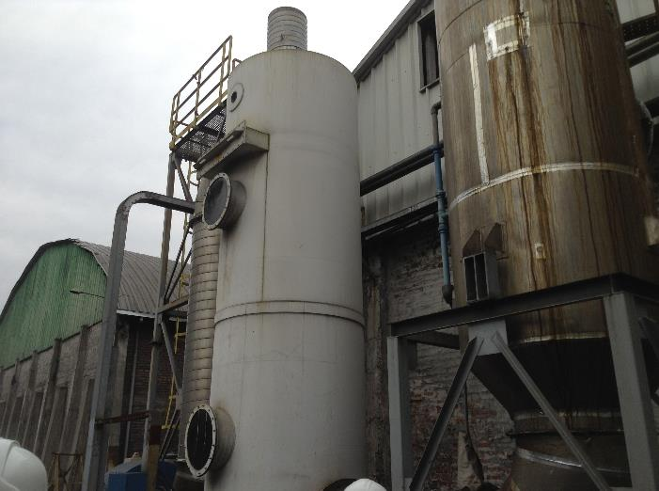 |  |  |  | 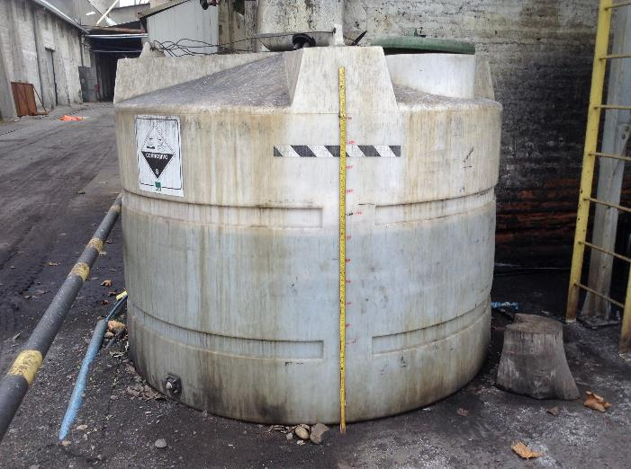
Fotografía 13. |  | Fecha: 13-05-2016 |  | Fotografía 14. |  | Fecha: 13-05-2016
Coordenadas DATUM WGS84 HUSO 19s | Norte: 6.274.200 m |  | Este: 321.262 m | Coordenadas DATUM WGS84 HUSO 19s | Norte: 6.274.200 m |  | Este: 321.262 m
Descripción medio de prueba: Vista de sistema de lavado de gases |  |  |  | Descripción medio de prueba: Vista de estanque de soda caústica la que es adicionada a agua de lavado de gases.

Registros
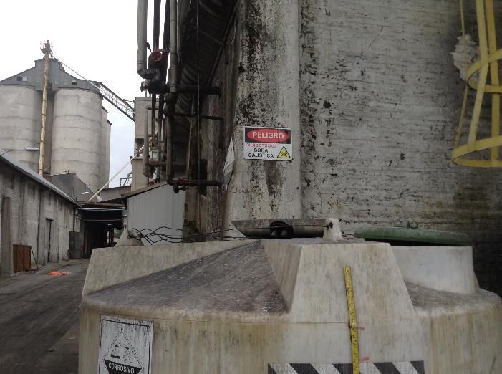 |  |  |  | 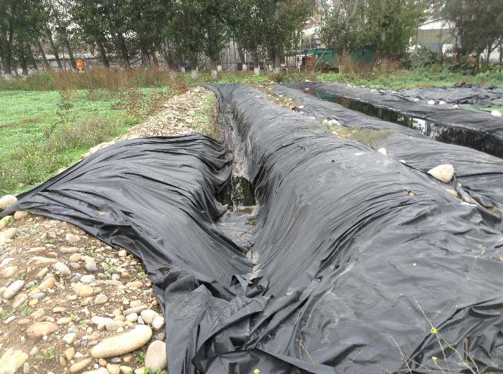
Fotografía 15. |  | Fecha: 13-05-2016 |  | Fotografía 16. |  | Fecha: 13-05-2016
Coordenadas DATUM WGS84 HUSO 19s | Norte: 6.274.200 m |  | Este: 321.262 m | Coordenadas DATUM WGS84 HUSO 19s | Norte: 6.274.271 m |  | Este: 321.241 m
Descripción medio de prueba: Vista de sistema de lavado de gases |  |  |  | Descripción medio de prueba: Vista de estanque de soda caustica la que es adicionada a agua de lavado de gases.

Registros
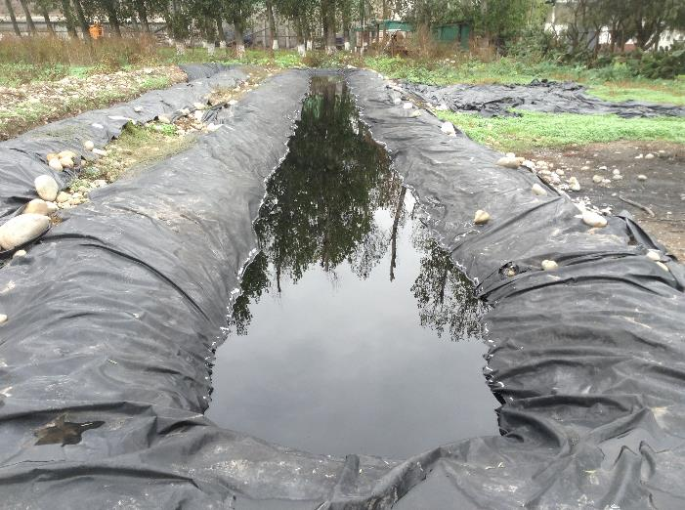 |  |  |  | 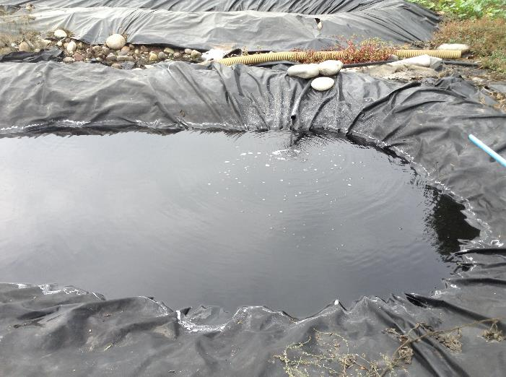
Fotografía 17. |  | Fecha: 13-05-2016 |  | Fotografía 18. |  | Fecha: 13-05-2016
Coordenadas DATUM WGS84 HUSO 19s | Norte: 6.274.271 m |  | Este: 321.241 m | Coordenadas DATUM WGS84 HUSO 19s | Norte: 6.274.271 m |  | Este: 321.241 m
Descripción medio de prueba: Vista de sistema de lavado de gases |  |  |  | Descripción medio de prueba: Vista de estanque de soda caústica la que es adicionada a agua de lavado de gases.

Otro hecho N°2
Descripción:
En actividad de fiscalización de 13 de mayo de 2016, se solicitó al titular los análisis de agua de pozo disponibles a la fecha, la que es empleada para proceso de la empresa. De acuerdo a los parámetros y metodología del DS 46/02, el titular con fecha 24 de mayo de 2016 (dentro del plazo establecido), hace entrega de los análisis disponibles, esto con la finalidad de establecer alguna tendencia en la concentración de algún parámetro en la napa subterránea. De los resultados informados se destacan los parámetros Cloruros, Hierro, N-Nitrato+N-Nitrito y Sulfato, los que se agruparon en la siguiente tabla:

 | Fechas de análisis
 | 10-03-2016 | 08-01-2016 | 10-12-2015 | 25-09-2015 | 27-06-2014 | 27-05-2011
Cloruro (mg/L) | 124.3 | 143.7 | 82.2 | 152.1 | 140.6 | 132
Hierro (mg/L) | 0.81 | 0.03 | 0.03 | 0.25 | 0.05 | 0
N-Nitrato+N-Nitrito (mg/L) | 4.3 | 5.7 | 3.6 | 12.3 | 33.2 | 6.31
Sulfatos (mg/L) | 266.3 | 323 | 187.7 | 27.1 | 305.82 | 315

- Al observar los resultados, sólo el parámetro N-Nitrato+N-Nitrito (mg/L) para el día 27-06-2014 sobrepasa la norma de 15 mg/L, con un valor de 33.2 mg/L.
- Al realizar una gráfica de los parámetros, no es posible establecer una tendencia clara de acumulación o dilución en la napa subterránea en el período observado.

Registros
Grafico 3. | Fecha 26-05-2016 | Grafico 4. | Fecha 26-05-2016
Descripción medio de prueba: Gráfico de tendencia para parámetro Cloruro, en Pozo profundo de agua para proceso. |  | Descripción medio de prueba: Gráfico de tendencia para parámetro Hierro, en Pozo profundo de agua para proceso.

Registros
Grafico 5. | Fecha 26-05-2016 | Grafico 6. | Fecha 26-05-2016
Descripción medio de prueba: Gráfico de tendencia para parámetro N-Nitrato+N-Nitrito, en Pozo profundo de agua para proceso. |  | Descripción medio de prueba: Gráfico de tendencia para parámetro Sulfatos, en Pozo profundo de agua para proceso.

CONCLUSIONES.

De los resultados de las actividades de fiscalización, asociados a los Instrumentos de Gestión Ambiental indicados en el punto 3, se puede indicar que los principales hallazgos detectados se presentan a continuación:

N° Hecho constatado | Materia específica objeto de la fiscalización ambiental. | Exigencia asociada | Descripción de los hallazgos
1 | Manejo de Residuos Líquidos | 3. Que según lo señalado en la Declaración de Impacto Ambiental del Proyecto “Ampliación de Neutralización y Depuración de Residuos Industriales Líquidos”, el proyecto consiste en la ampliación del sistema de tratamiento de Residuos Industriales Líquidos (RILes) aprobado mediante Resolución Exenta 259/2000 del 22 de junio 2000 de la COREMA RM.  El Sistema de Tratamiento de los efluentes líquidos propuesto, consta de las siguientes etapas principales:  (…)  - Sistema de infiltración  El efluente tratado, será dispuesto en canchas de infiltración formadas por drenes lineales. | Modificación al sistema de tratamiento, al cambiar la forma de disposición (de drenes lineales a 4 pozos de infiltración) e incorporar nueva fuente de RILes al sistema de tratamiento (lavado de gases de la caldera).

DOCUMENTACIÓN SOLICITADA Y ENTREGADA.

N° | N° de hecho asociado | Documento solicitado | Plazo de entrega | Fecha entrega | Observaciones
1 | 1 | Análisis de calidad de agua de pozo de agua de proceso y volúmenes empleados, desde año 2015 a la fecha. | 24-05-2016 | 24-05-2016 | Sin observaciones
2 | 1 | Volúmenes de malta procesada mensualmente desde año 2013 a la fecha, en ton/mes | 24-05-2016 | 24-05-2016 | Sin observaciones
3 | 1 | Registros de caudalímetro (canaleta parshall sistema de tratamiento), desde 2013 a la fecha | 24-05-2016 | 24-05-2016 | Sin observaciones
4 | 1 | Volúmenes de pozos de infiltración y piscina de decantación de ril de sistema de lavado de gases de caldera | 24-05-2016 | 24-05-2016 | Sin observaciones
5 | 2 | Análisis químico de carbón y volúmenes consumidos desde año 2013 a la fecha. | 24-05-2016 | 24-05-2016 | Sin observaciones
6 | 2 | Análisis de acuerdo al DS 46/02 y Volúmenes de generación de ril de sistema de lavado de gases de caldera 2013 a la fecha | 24-05-2016 | 24-05-2016 | Sin observaciones
7 | 1 | Caracterización de peligrosidad de lodos generados en sistema de tratamiento. | 24-05-2016 | 24-05-2016 | Sin observaciones
8 | 1 | Autorización sanitaria para la disposición final de los lodos | 24-05-2016 | 24-05-2016 | Sin observaciones

ANEXOS.

N° Anexo | Nombre Anexo
1 | Acta de fiscalización
2 | Documentos presentados por el titular

